Ситуационная задача № 1
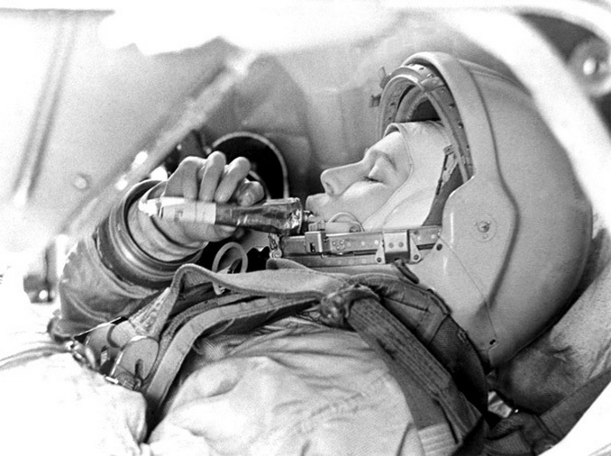
Первые космонавты имели проблему с проглатыванием пережеванной пищи.
Выясните причину и предложите методы решения проблемы.

